Problem 1

#1.1

按照要求下载并读入三个数据集，因为单个数据集文件数较多，所以采用list.files

函数先获得尾缀为.tif的文件的文件名，再使用for循环读入。

#1.2

因为存在三个数据集，仅以风速对画图过程进行描述，其他数据的画图过程类似。首先读取一月的风速，将其存储在变量total_wind中，随后用循环语句将其余各月的值相加，最后求平均值。

接着读取中国地图文件，对栅格文件进行裁剪。使用crop 和mask函数将中国区域从世界月平均风速图中裁剪出来。

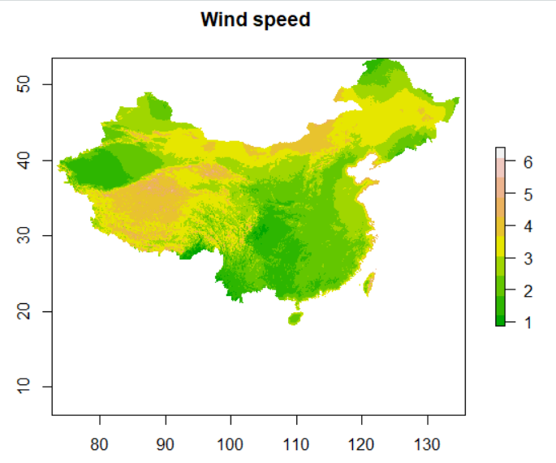

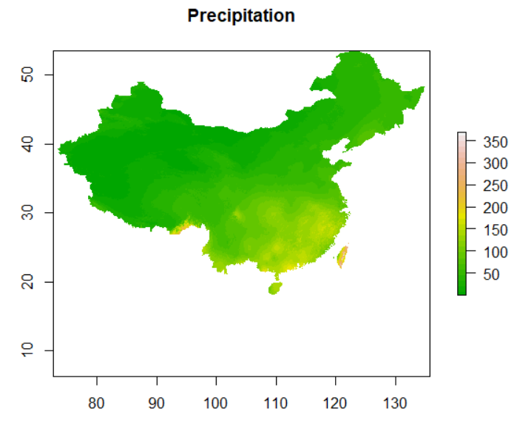

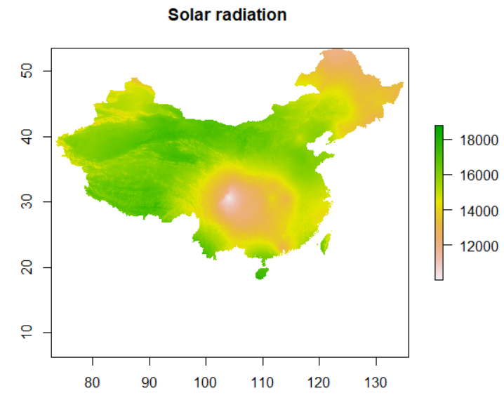

#1.3

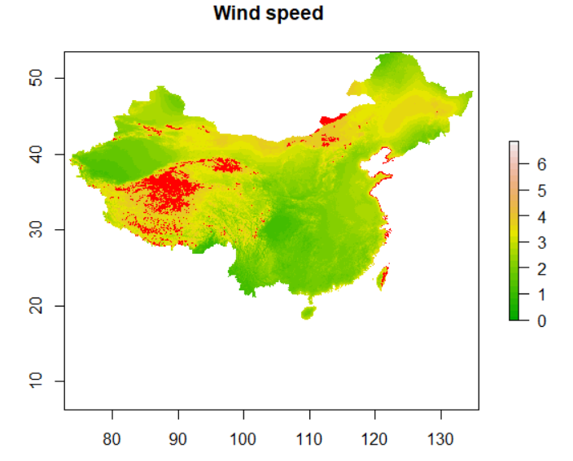

根据查找到的资料，一般说来，3级风就有利用的价值。但从经济合理的角度出发，风速大于每秒4米才适宜于发电，所以选取平均风速大于4的地区标红，视为适宜的风力发电厂选址，可看出，西南，西北，内蒙古部分地区，东部沿海地区，台湾省地区适合修建风力发电厂。

#1.4

已知干旱半干旱地区年降水量小于500ml，对应于月降水量42ml，我们认定降水量少于42ml的地区为适应的干燥地区。同时认定太阳辐射大于160000的地区为光照充足的地区，选取两地区的交集，定为适宜修建光伏农场的地区。

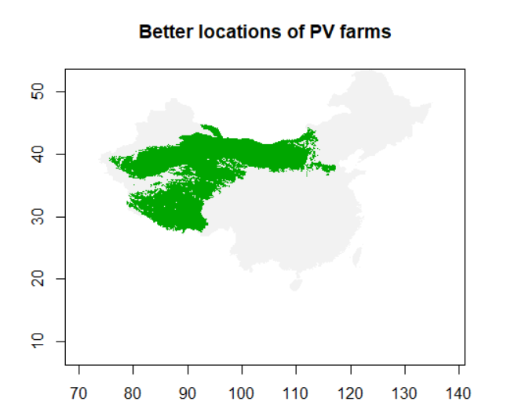

Problem 2

#2.1

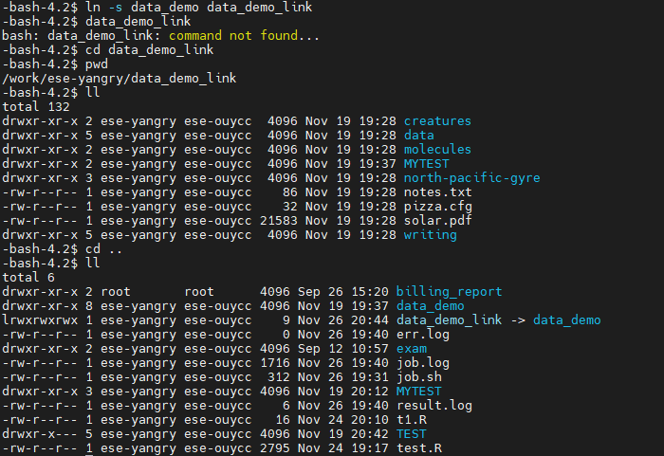

#2.2

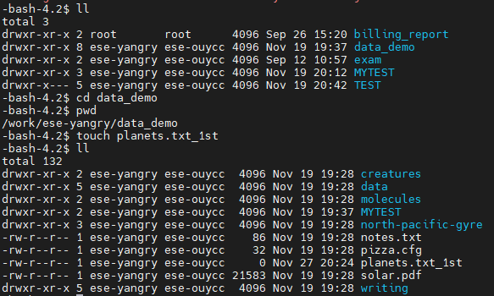

#2.3



#2.4

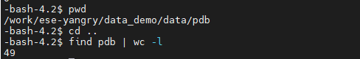

#2.5

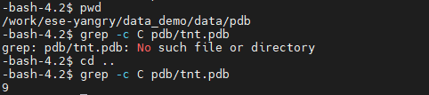

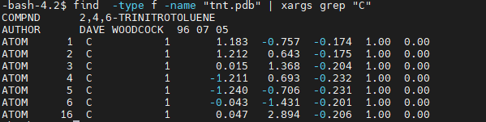

#2.6

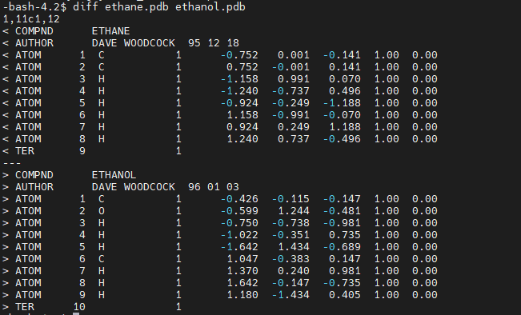

#2.7

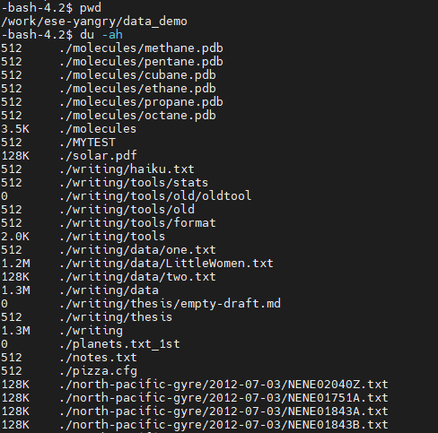

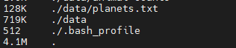

#2.8

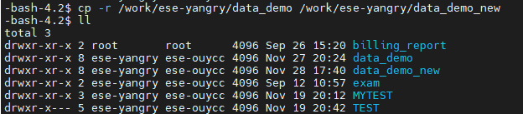

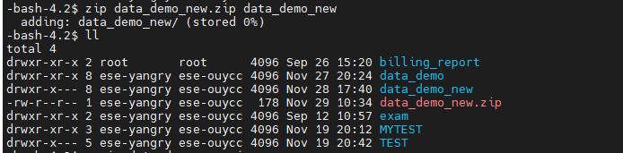

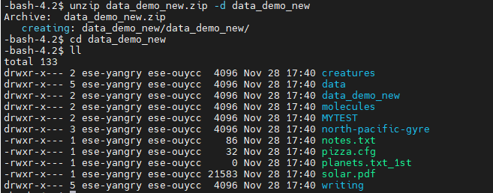

#2.9

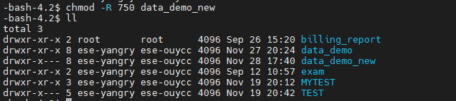

#2.10

